Innovativer neuer Verschluss und Erweiterung des Einsatzgebietes der Pacifyre® AWM II Brandschutzmanschette

Die bewähre Abschottung gedämmter oder ungedämmter brennbarer und Mehrschichtverbundrohre ist jetzt noch einfacher und flexibler zu montieren

Ein neuer variabler Verschluss vereinfacht die Montage der Pacifyre® AWM II Brandschutzmanschette, mehrere Verstellmöglichkeiten erhöhen ihre Flexibilität. Muffenabschottung, zwei Mal 45 Grad und Schrägeinbau sind nun noch einfacher und Montagen etwa über PE-Schallschutzschläuchen gestalten sich jetzt noch unkomplizierter.

Die Pacifyre® AWM II Brandschutzmanschette bietet jetzt – wie gewohnt mit nur einer Manschettengröße - noch mehr Anwendungsmöglichkeiten.

Wichtiges zur Pacifyre® AWM II Brandschutzmanschette im Überblick:
- Zur Abschottung brennbarer Rohre und gedämmter Mehrschichtverbundrohre in R90-Qualität nach DIN 4102-11 bzw. EI 120 gemäß EN 13501 an Wänden (Massivwände und leichte Trennwände).
- Dämmung mit Synthese-Kautschuk 9-43 mm je nach Rohraußendurchmesser.
- PE-Schallschutzschlauch bis 4 mm bei Abwasserleitungen möglich.
- Muffenabschottung bei gerader Durchführung bis Rohraußendurchmesser 110 mm.
- Für den Einbau in Feuchträumen geeignet.
- Auf beiden Seiten der Wand bzw. an der Unterseite der Decke zu montieren.
- Flexibler Ringspaltverschluss.
- Allgemeine Bauartgenehmigung (aBG) Z-19.53-2331 vom Deutschen Institut für Bautechnik (DIBt).

Bilder und Bildtexte:

Pacifyre® AWM II Brandschutzmanschette-neu-Produktbild
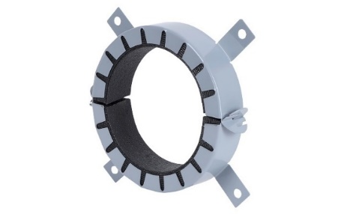

Die Pacifyre® AWM II Brandschutzmanschette schottet brennbare Rohre und gedämmte Mehrschichtverbundrohre jetzt noch variabler in R90-Qualität ab.

Pacifyre® AWM II Brandschutzmanschette-neu-offen
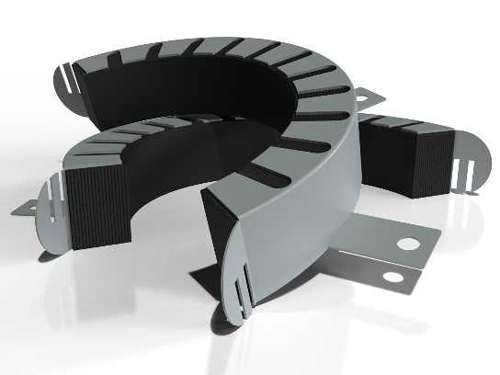
Dank verschiedener Verschlussmöglichkeiten noch flexibler: Die Pacifyre® AWM II Brandschutzmanschette von Walraven.

Bilder: Walraven

Ihre Ansprechpartnerin:

Gabriele Pöhlmann

Referentin PR und Media
Walraven GmbH
Karl-von-Linde-Str. 22
D-95447 Bayreuth

Telefon: + 49 921 7560149
Fax: + 49 921 7560222
E-Mail: gabriele.poehlmann@walraven.com
Homepage: www.walraven.com

